מבני נתונים ומבוא לאלגוריתמים (20407)

פתרון מועד 92 - סמסטר 2002ב

שאלה 1
- השגרה מחזירה את המינימום בתת-המערך A[m+1...m+n].
- הפרמטר m נשאר ללא שינוי; מתקבלת נוסחת הנסיגה 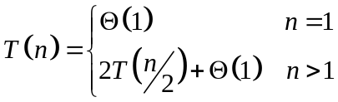
שפתרונה (לפי שיטת האב מקרה 1) הוא 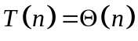.

שאלה 2
א.
LINEAR-MIN(A, z)
min ← ∞, k ← 0
for i ← 1 to n
do if A[i] ≥ z and min > A[i]
then k ← i
min ← A[i]
if k > 0
then return k
else return “not found”
השגרה רצה בזמן O(n).
ב.
BINARY-MIN(A, z)
if A[n] < z
then return “not found”
low ← 1, high ← n
while low ≤ high
do if A[low] ≥ z
then return low
if A[high] < z
then return high + 1
mid ← (low + high) / 2
if A[mid] = z
then return mid
else if A[mid] > z
then high ← mid – 1
else low ← mid + 1
השגרה פועלת בדומה לחיפוש הבינרי ורצה בזמן O(lgn).
ג.
נשתמש בשיטת האיטרציה:
עבור 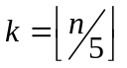:

שאלה 3
א.
נכתוב אלגוריתם רקורסיבי. הקריאה לשגרה MEDS3 מחזירה את ערכי המיקום ה- 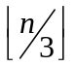 וה- 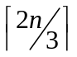.
- אם 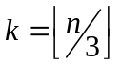 או 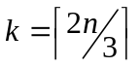, סיימנו; אחרת
- אם 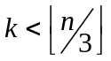, מבצעים חלוקה סביב ערך המיקום ה- וקוראים ל- MEDS3 עבור השליש הראשון של המערך; אחרת,
- אם 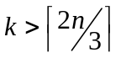, מבצעים חלוקה סביב ערך המיקום ה- וקוראים ל- MEDS3 עבור השליש האמצעי של המערך.
נוסחת הנסיגה של הרקורסיה: 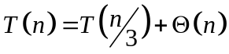.
פתרון הנוסחה (שיטת האב, מקרה 3, הפונקציה f(n) = n רגולרית) הוא: .
ב.
לו יכולנו לכתוב אלגוריתם המחזיר את כל ערכי המיקום, היינו מקבלים מיון של המערך, דבר שלא ניתן לבצע בזמן ליניארי.

שאלה 4
א.
במעבר מ- H ל- D חייבים לרוץ מהעלים אל השורש:
for i ← n downto 2
do H[i] ← D[i] ← H[i] – H[Parent(i)]
בשיחזור של H מתוך D חייבים לרוץ בכיוון ההפוך:
for i ← 2 to n
do H[i] ← D[i] + H[Parent(i)]
השורש לא משתנה: D[1] = H[1].
ב.
מוסיפים את המפתח החדש לסוף המערך. מסמנים את המסלול מהאיבר החדש כלפי מעלה, עד השורש (ניתן להשתמש במערך של מצביעים בגודל 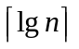); זמן: O(lgn).
יורדים מהשורש לאורך המסלול המסומן ומשחזרים את הערכים המקוריים של H (לכל איבר במסלול וגם לבן השני שלו, אם הוא קיים); זמן: O(lgn).
מבצעים את תיקון הערימה בעליה על המסלול המסומן; זמן O(lgn).
עולים לאורך המסלול המסומן ומחשבים את ההפרשים (הערכים של D) עבור כל איבר על המסלול (וגם עבור אחיו, אם הוא קיים); זמן: O(lgn).

שאלה 5
א.
מבנה הנתונים S יהיה עץ אדום-שחור, עם רשימה מקושרת מחוברת לכל צומת (הצומת מכיל מצביע אל ראש הרשימה); מוסיפים לכל צומת בעץ שדה size שמכיל את מספר הצמתים שבעץ המושרש בצומת.
BUILD(S): בנית המבנה מורכבת מ- N פעולות הכנסה, כל אחת בזמן O(lgn) (ראו למטה);
SEARCH(S, k): מחפשים בעץ את המפתח k. אם מצאנו, בוחרים את הרשומה R שבראש הרשימה בצומת;
INSERT(S, K₀, K₁): מבצעים פעולת הכנסה לעץ; אם המפתח K₀ כבר נמצא, מוסיפים את R לראש הרשימה בצומת; אחרת, יוצרים צומת חדש בעל המפתח K₀ ובונים רשימה חדשה שבראשה R.
DELETE(S, p): מוחקים את הרשומה R מהרשימה; אם R היתה הרשומה היחידה, מוחקים את הצומת מהעץ;
OS(S, i): השגרה OS-SELECT(S, i) נותנת לנו את ערך המיקום ה- i.
INORDER(S): מבצעים סריקה תוכית; בכל צומת של העץ, מדפיסים את כל הרשומות שברשימה המקושרת; סה"כ N רשומות.
ב.
מאחסנים בשדה size לא את מספר הצמתים שבתת-העץ, אלא את מספר הרשומות שבו.
SEARCH(S, K₀, K₁): מחפשים בעץ את המפתח K₀. אם מצאנו, מבצעים חיפוש ליניארי הרשימה המקושרת אחר המפתח K₁, זמן הריצה: O(lgn + m) ;
EXTENDED-OS(S, j): משנים את השגרה OS-SELECT כך שתעבור עם מספר רשומות; בכל צומת שאליו הגענו, חייבים לספור את הרשומות; זמן הריצה: O(mlgn).
אם מתחזקים בכל צומת שדה המכיל את מספר הרשומות, זמן הריצה יורד ל- O(lgn + m).

שאלה 6
א.
כל פעולת השוואה בין s לבין מפתח t בעץ מתבצעת בזמן O(m). הפעולה LCS-LENGTH(s, t) מתבצעת בזמן O(m²).
SEARCH(T, s): מבצעת O(N) פעולות השוואה בין s לבין מפתחות בעץ; זמן הריצה הוא: 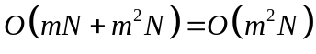.
INSERT(T, s): כמו במקרה החיפוש; זמן הריצה הוא 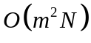.
DELETE(T, p): לא מבצעת פעולות השוואה בין מפתחות בעץ; זמן הריצה: O(N).
ב.
מחליפים 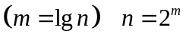; מתקבלת נוסחת הנסיגה: 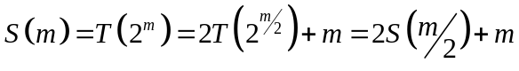
פתרון הנוסחה (לפי שיטת האב, מקרה 2): S(m) = O(mlgm) ומזה נובע הפתרון: T(n) = O(lgnlglgn).

